Budowa stacji do plenerowych ćwiczeń z użyciem masy własnego ciała (Street Workout)

Program funkcjonalno – użytkowy

- Przedmiotem zamówienia jest:
- wykonanie dokumentacji projektowej zgodnie z potrzebami i załączonym opisem (przedstawione we wniosku rysunki i fotografie urządzeń są podane informacyjnie),
- montaż wraz z robotami ziemnymi i fundamentami urządzenia do street workoutu,
- uzyskanie prawomocnego zgłoszenia oraz pozytywnej decyzji Powiatowego Inspektora Nadzoru Budowlanego w Grudziądzu (w przypadku wydania decyzji o pozwolenie na budowę) dla w/w urządzenia. Miejsce montażu: Grudziądz, ul. Nauczycielska 19.

- Przedmiot zamówienia obejmuje w szczególności następujący zakres prac:
- roboty przygotowawcze rozbiórkowe i ziemne,
- wykonanie nawierzchni piaskowej placu otoczonej obrzeżami betonowymi,
- wykonanie ogrodzenia składającego się z słupków stalowych połączonych łańcuchem stalowym,
- dostawa i montaż elementów zespołu urządzeń do street workout'u,
- dostawa i montaż elementów małej architektury (tablica z regulaminem, tablica promocyjna, ławka, kosz na śmieci).
- Elementy składowe:
- Stacja street workout z elementami regulowanymi – 1 zestaw

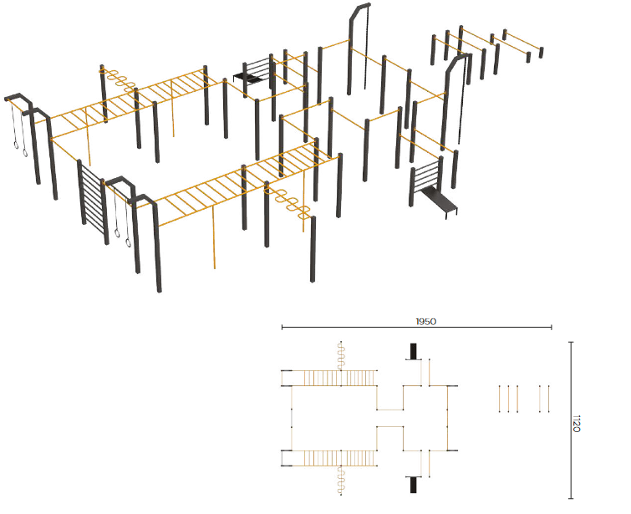
Powierzchnia zabudowy: 19,50m x 11,20m == 218,40m²

- Stacja street workout – 1 zestaw

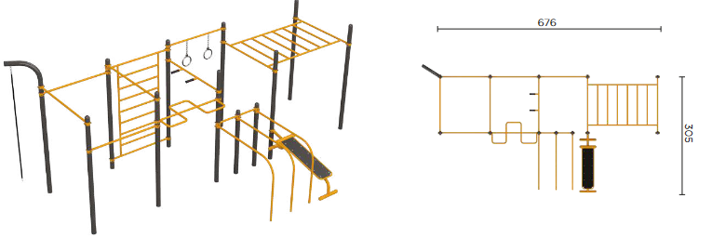
Powierzchnia zabudowy: 19,50m x 11,20m == 218,40m²

Opis techniczny wchodzących w skład elementów

Konstrukcja nośna wykonana ze stalowych rur o przekroju Ø 89 mm i grubości 3,2-3,6 mm. Kryzy montażowe okrągłe, o grubości 8 mm. Pozostałe elementy konstrukcji wykonane z rur o przekroju Ø 60-48 mm i grubości 3.6 – 3.2 mm. Poręcze i uchwyty wykonane z rur stalowych o przekroju nie większym niż Ø 43 mm i grubości 3.0 – 3.2 mm. Wszystkie zakończenia rurowe zaślepione (zakończone) stalowymi zaślepkami. Oparcia wykonane z blachy ze stali nierdzewnej grubości 2 mm z otworami odprowadzającymi m. in. wodę. Dodatkowo są malowane proszkowo farbą odporną na zarysowania. Kółka gimnastyczne wykonane ze stali nierdzewnej, łańcuchy nierdzewne o grubości 4 mm. Liny konopne, plecione. Śruby metryczne, ocynkowane; nakrętki samohamowne, ocynkowane; zaślepki maskujące plastikowe, zabezpieczające przed odkręceniem. W przegubach łożyska kulkowe, bezobsługowe, metryczne, przeznaczone do użytku zewnętrznego.
Urządzenia w całości ocynkowane, malowane epoksydowymi farbami proszkowymi w systemie: podkład cynkowy + kolor właściwy. Dopuszczalna waga osoby ćwiczącej to 120 kg.

Montaż
Instalacja do fundamentów betonowych umieszczonych minimum 20 cm pod powierzchnią gruntu (zgodnie z normą PN-EN 1176-1:2009). Montaż za pomocą stalowej kotwy zalanej w betonie. Beton wyłącznie certyfikowany, minimum klasy C16/20.

Normy
Urządzenia wykonane w oparciu o normy PN-EN 957 i PN-EN 1176, potwierdzone aktualnym certyfikatem.

- Ławka sportowa z oparciem – 2 szt.

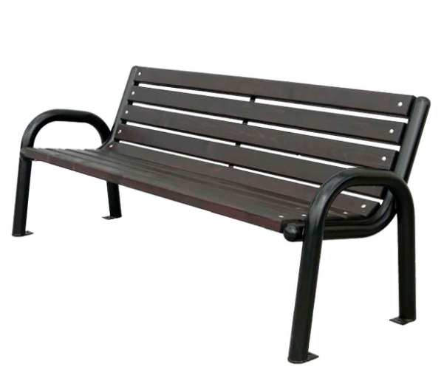

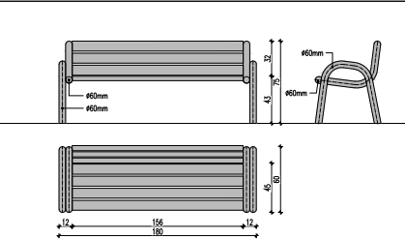

Opis techniczny:
- Konstrukcja stalowa malowana proszkowo lub cynkowana,
- Rura fi 60 x 3 mm,
- Sztachety drewniane, impregnowane, malowane

- Kosz uliczny – 2 szt.

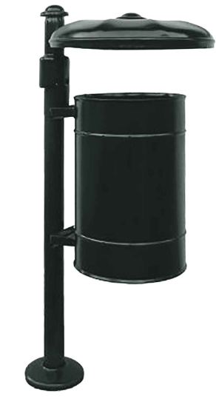

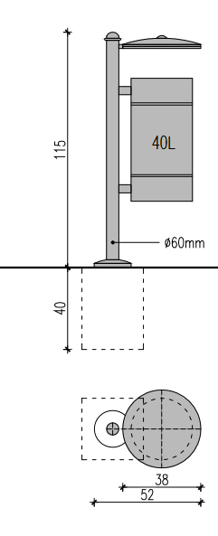
Opis techniczny:
- stal czarna, rura fi 60 x 3 mm,
- pojemność kosza 40 l,
- kosz montowany poprzez zabetonowanie w podłożu lub przykręcenie do podłoża.
- Tablica informacyjna duża – 1 szt.

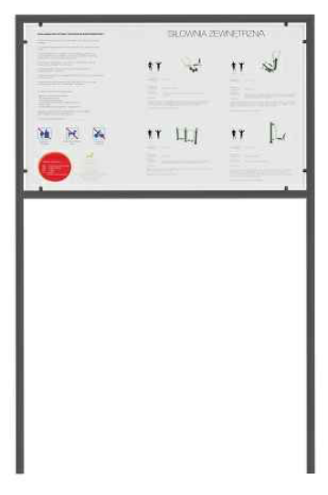

Opis techniczny:
- konstrukcja wykonana ze stalowych rur kwadratowych przekroju 40 x 40 mm i grubości 2 mm,
- malowanie epoksydowymi farbami proszkowymi w systemie podkład cynkowy + kolor właściwy,; w opcji cynkowanie całej konstrukcji + kolor właściwy,
- tablica wykonana ze stalowej blachy ocynkowanej o grubości min. 1 mm,
- oklina z samoprzylepnej folii odpornej na promieniowanie UV + laminat zabezpieczający przed atakami wandalizmu,
- wersja dwustronna.

- Stojak rowerowy 5 stanowiskowy – 1 szt.

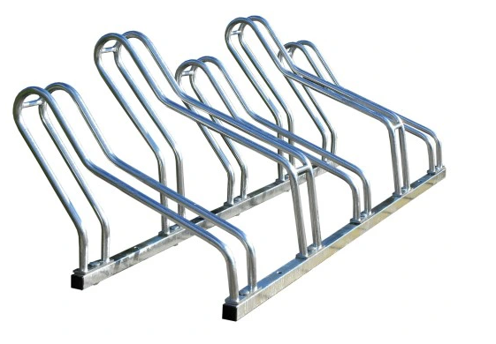

Opis techniczny:
- materiał – stal ocynkowana i malowana,
- przystosowany do wszystkich typów i wielkości rowerów, także tych wyposażonych w hamulce tarczowe.

- Wykonawca zrealizuje przedmiot zamówienia w zakresie i w sposób określony w zaakceptowanej przez Zamawiającego dokumentacji projektowej oraz specyfikacji technicznej wykonania i odbioru robót oraz zgodnie z obowiązującymi przepisami, normami i sztuką budowlaną, a także na podstawie oględzin terenu budowy.

- Wykonawca przed złożeniem oferty zapozna się ze wszystkimi warunkami lokalizacyjnymi, terenowymi i realizacyjnymi placu budowy i uwzględni je w wynagrodzeniu ryczałtowym.

- Gwarancja

Standardowa gwarancja producenta z możliwością przedłużenia: 2 lata gwarancji na: stalowe elementy nośne, spawy, śruby itp.; 2 lata gwarancji na: elementy z tworzywa sztucznego, siedziska, oparcia, stopnice itp., a także: łożyska, łączniki i elementy gumowe lub teflonowe.

